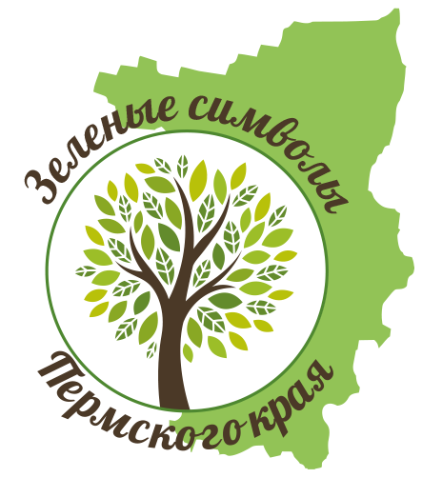
Приложение 1

Список видов деревьев и кустарников – «зеленых» символов муниципальных образований Пермского края

№ | Муниципальные образования | Деревья (кусты, кустарники) - символы
Городские округа

 | г. Пермь | Липа сердцелистная (Tilia cordata Mill.)
 | г. Березники | Берёза повислая (Betula pendula Roth.)
 | г. Соликамск | Лиственница сибирская (Larix sibirica Ledeb.)
г. Кунгур
Сосна обыкновенная (Pinus sylvestris L.)
 | г. Губаха | Ива ломкая или ракита (Salix fragilis L.)
 | г. Лысьва | Пихта сибирская (Abies sibirica L.)
 | ЗАТО Звездный | Липа сердцелистная (Tilia cordata Mill.)
Коми-Пермяцкий округ

Городской округ –
город Кудымкар
Сирень обыкновенная (Syringa vulgaris L.)
 | Кудымкарский муниципальный район | Лиственница сибирская (Larix sibirica Ledeb.)
 | Гайнский муниципальный район | Сосна обыкновенная (Pinus sylvestris L.)
 | Косинский муниципальный район | Ель сибирская (Picea obovata Ledeb.)
 | Кочевский муниципальный район | Ель сибирская (Picea obovata Ledeb.)
 | Юрлинский муниципальный район | Жимолость алтайская (Lonicera altaica Pall. ex DC.)
 | Юсьвинский муниципальный район | Рябина обыкновенная (Sorbus aucuparia L.)
Муниципальные районы

 | Александровский муниципальный район | Сосна кедровая или Сибирский кедр  (Pinus sibirica Du Tour.)
 | Бардымский муниципальный район | Дуб черешчатый (Quercus robur L.)
 | Березовский муниципальный район | Берёза повислая (Betula pendula Roth.)
 | Большесосновский муниципальный район | Сосна обыкновенная (Pinus sylvestris L.)
 | Верещагинский мунципальный район | Ель сибирская (Picea obovata Ledeb.)
 | Горнозаводский муниципальный район | Сосна кедровая или Сибирский кедр  (Pinus sibirica Du Tour.)
 | Гремячинский муниципальный район | Пихта сибирская (Abies sibirica L.)
 | Добрянский муниципальный район | Лиственница сибирская (Larix sibirica Ledeb.)
 | Еловский муниципальный район | Ель сибирская (Picea obovata Ledeb.)
 | Ильинский муниципальный район | Ива ломкая или ракита (Salix fragilis L.)
 | Карагайский муниципальный район | Лиственница сибирская (Larix sibirica Ledeb.)
 | Кизеловский муниципальный район | Кизильник черноплодный  (Cotoneaster melanocarpus Fisch. ex Blytt)
 | Кишертский муниципальный район | Вяз гладкий (Ulmus laevis Pall.)
 | Красновишерский муниципальный район | Сосна кедровая или Сибирский кедр  (Pinus sibirica Du Tour.)
 | Краснокамский муниципальный район | Черёмуха обыкновенная (Padus avium Mill.)
 | Куединский муниципальный район | Дуб черешчатый (Quercus robur L.)
 | Кунгурский муниципальный район | Сосна обыкновенная (Pinus sylvestris L.)
 | Нытвенский муниципальный район | Тополь чёрный, или Осокорь (Populus nigra L.)
 | Октябрьский муниципальный район | Орешник (лещина) (Corylus avellana L.)
 | Ординский муниципальный район | Орешник (лещина) (Corylus avellana L.)
 | Осинский муниципальный район | Липа сердцелистная (Tilia cordata Mill.)
 | Оханский муниципальный район | Ольха серая (Alnus incana (L.) Moench)
 | Очерский муниципальный район | Яблоня ягодная (Malus baccata (L) Borkh.)
 | Пермский муниципальный район | Клён платанолистный(Acer platanoides L.)
 | Сивинский муниципальный район | Ель сибирская (Picea obovata Ledeb.)
 | Соликамский муниципальный район | Лиственница сибирская (Larix sibirica Ledeb.)
 | Суксунский муниципальный район | Ива белая, или Ветла (Salix alba L.)
 | Уинский муниципальный район | Липа сердцелистная (Tilia cordata Mill.)
 | Усольский муниципальный район | Рябина обыкновенная (Sorbus aucuparia L.)
 | Чайковский муниципальный район | Тополь серебристый (Populus alba L.)
 | Частинский муниципальный район | Клён платанолистный (Acer platanoides L.)
 | Чердынский муниципальный район | Сосна обыкновенная (Pinus sylvestris L.)
 | Чернушинский муниципальный район | Вяз шершавый, или Ильм (Ulmus glabra Huds.)
 | Чусовской муниципальный район | Рябина обыкновенная (Sorbus aucuparia L.)

